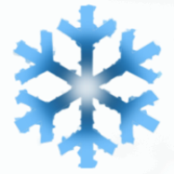
С Новым годом, друзья! 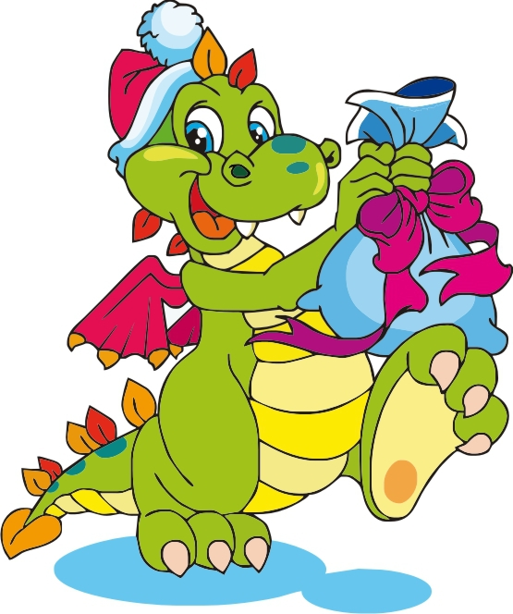

ВАШ ГИДРОМЕТ

